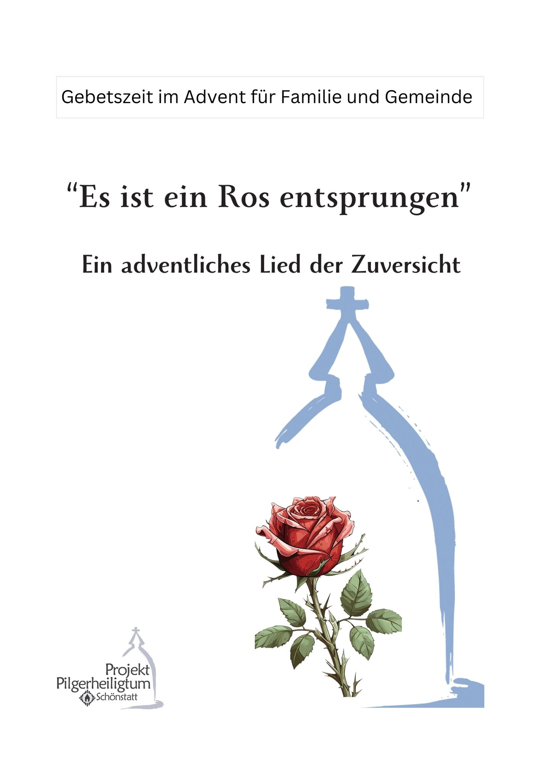

Hinweise und Gestaltungstipps

Vorbereitung der Adventfeier:
Einen schönen Platz mit braunem oder grünem Tuch gestalten. Eine Wurzel oder ähnliches darauf dekorieren, sowie eine Vase mit dürren Zweigen. Einen Platz für das Pilgerheiligtum und Lichter einplanen.

Ein Pilgerheiligtum und eine Rose bereitstellen, die während der Feier nach vorn getragen werden. Ebenso kleine Lichter vorbereiten, die in der Feier entzündet und nach vorn getragen werden können, Anzahl der Lichter je nach Bedarf (siehe S.10)

Vorbeter-Texte sind ggf. für Priester oder Diakon geeignet.

Die Adventfeier ist inspiriert von der Jahreslosung der deutschen Schönstattbewegung 2023/2024: „Zuversicht – In den Rissen schaffst du Raum.“
In der Feier sind einige Texte aus dem Friedensgebet von Papst Franziskus bei der Gebetsstunde „Pacem in Terris“ am 27.10.2023 im Petersdom enthalten. In diesem Gebet lädt er die Gläubigen in der ganzen Welt ein, sich angesichts der Kriege und weltweiten Konflikte vertrauensvoll an Maria zu wenden. Im gemeinsamen Beten möchten wir dieses Anliegen mittragen.

„Überall auf Erden werde wiederum Weihnachten; dann wird auch Friede sein, Friede im Menschenherzen, Friede unter den Völkern.“ Josef Kentenich
Lied (Gotteslob Nr. 218, Str. 1)
Macht hoch die Tür, die Tor macht weit, es kommt der Herr der Herrlichkeit, ein König aller Königreich, ein Heiland aller Welt zugleich, der Heil und Leben mit sich bringt; derhalben jauchzt, mit Freuden singt. Gelobet sei mein Gott, mein Schöpfer reich an Rat.

Macht hoch die Tür, die Tor macht weit, euer Herz zum Tempel zubereit‘. Die Zweiglein der Gottseligkeit steckt auf mit Andacht, Lust und Freud; so kommt der König auch zu euch, ja Heil und Leben mit zugleich. Gelobet sei mein Gott, voll Rat, voll Tat, voll Gnad.

S1 Nun ist es wieder so weit. Der Winter hat Einzug gehalten.
Die Temperaturen sinken, die Tage werden kürzer.
Die Bäume stehen so gut wie kahl. Die Erde ist hart und
gefroren. Die Sonne macht sich rar, es ist oft trüb und dunkel auch mitten am Tag. Vögel lassen selten ihr Lied hören. Die laute Fröhlichkeit der Sommer- und Herbsttage ist verklungen. Die Welt scheint stumm geworden.

S2 Nicht nur die Natur hüllt sich in ein Winterkleid. Auch unsere Welt – im Großen und im Kleinen – liegt im Trüben. Wie viele Konflikte und Auseinandersetzungen sind „festgefroren“. Wie viel „harte Erde“ in manchen Menschenherzen. Die Sonne der Freude und Freundlichkeit, des echten Miteinander dringt nicht überall durch. Ratlosigkeit und Mutlosigkeit, Ohnmacht und Angst ersticken vielerorts das fröhliche Lied unbeschwerter Tage. Die Welt scheint stumm geworden.

S1 Und wieder ist Advent. Zeit der Erwartung, Zeit der Hoffnung.

Mit der ganzen Kirche, mit allen Menschen guten Willens bleiben wir nicht in der Winterstarre. Wir geben der Zuversicht Raum in unseren Herzen: Da, wo scheinbar vieles tot, abgestumpft, aussichtslos erscheint, da will neues Leben wachsen. Wir erfahren es jedes Jahr neu in der Natur. Wir erhoffen es jedes Jahr neu für unser Leben, für unsere Welt.

S2 Advent. Zeit der Erwartung und Hoffnung. Wir erwarten IHN, der unsere Hoffnung ist. ER, den Gott verheißen hat, tritt ein in unserer Zeit. Er tritt ein in unser Dunkel. Er will uns neues Leben schenken. Heute. Deshalb dürfen wir ein Lied adventlicher Zuversicht anstimmen.

Lied Es ist ein Ros entsprungen (Gotteslob Nr. 243, instrumental)

Währenddessen wird eine Rose nach vorn getragen und in die Vase
mit den Zweigen gestellt.

Lied Es ist ein Ros‘ entsprungen aus einer Wurzel zart,
wie uns die Alten sungen, von Jesse kam die Art
und hat ein Blümlein bracht mitten im kalten Winter,
wohl zu der halben Nacht.

S1 Eine Rose, die aus einer Wurzel entspringt. Blühendes
Leben aus dem Nichts. Geheimnisvoll. Zuversicht
weckend.

S2 Die Rose ist eigentlich ein „Reis“, ein unverhofft hervorbrechender zarter neuer Trieb. Der Prophet Jesaja spricht im Alten Testament vom Reis, das aus dem Baumstumpf Isai hervorwächst. Jesse ist der lateinische Name von Isai, dem Vater des Königs David.
Die Verheißung des Propheten gilt dem Volk Israel, das den Messias und Erlöser aus dem Haus David erwartet.

S1 Doch aus dem Baumstumpf Isais wächst ein Reis hervor, ein junger Trieb aus seinen Wurzeln bringt Frucht. Er richtet nicht nach dem Augenschein und nach dem Hörensagen entscheidet er nicht, sondern er richtet die Geringen in Gerechtigkeit und entscheidet für die Armen des Landes, wie es recht ist. An jenem Tag wird es der Spross aus der Wurzel Isais sein, der dasteht als Feldzeichen für die Völker; die Nationen werden nach ihm fragen und seine Ruhe wird herrlich sein. (Jes 11,1.3.4.10)

Kurze Stille

V Herr, unser guter Gott. Du hast deinem Volk Israel durch
deine Propheten den Messias, den Retter und Erlöser,
verheißen. Der junge Trieb, der hervorwächst, ist Jesus
Christus, Mensch geworden aus Maria, der Jungfrau. Ihn, der gekommen ist, um uns zu retten, bitten wir:

A Mitten im Winter unserer Tage, schenke neues Leben, Jesus.

V Mitten im Winter unserer Kriege, sei du unser Friede.

A Mitten im Winter unserer Konflikte, sei du die Lösung.

V Mitten im Winter unserer Ohnmacht, sei du unsere Kraft.

A Mitten im Winter unserer Ängste, sei du unser Halt.

V Mitten im Winter unserer Mutlosigkeit, sei du unsere Zuversicht.

A Komm, Herr Jesus Christus, erlöse uns. Zögere nicht länger.

Lied Es ist ein Ros entsprungen (Gotteslob Nr. 243, instrumental)

Währenddessen wird das Pilgerheiligtum nach vorn getragen

Lied Das Röslein, das ich meine, davon Jesaja sagt,
ist Maria, die Reine, die uns das Blümlein bracht.
Aus Gottes ewgem Rat hat sie ein Kind geboren
und blieb doch reine Magd.

S2 Maria ist die Rose, die in der Nacht der Welt erblüht ist, zart und unscheinbar. Durch ihr Ja in der Stunde der Verkündigung hat sie ihn, Jesus Christus, empfangen. Er ist die gebenedeite Frucht ihres Leibes, die Blüte ihrer Liebe.

A Gegrüßet seist du, Maria, voll der Gnade …

S1 Mit Jesus unter ihrem Herzen eilte Maria ins Bergland zu Elisabeth. Voll Freude stimmte sie dort ein Lied auf die Großtaten Gottes an. Es war ein Lied des Dankes und der Zuversicht. Es hat die Stummheit im Haus ihrer Verwandten in einen Lobpreis auf Gott gewandelt.

A Gegrüßet seist du, Maria, voll der Gnade …

S2 „Als Elisabeth den Gruß Marias hörte, hüpfte das Kind in ihrem Leib“ (Lk 1,41). In der Begegnung mit Maria blühte das Kind Elisabeths gleichsam auf. Ähnliches dürfen auch wir heute erfahren. Da, wo wir Maria und ihrem Kind Raum geben in unserem Haus, in unserer Familie, in unserem Herzen, da blüht unser Leben auf, da kann Zuversicht und Freude wachsen.

A Gegrüßet seist du, Maria, voll der Gnade …

V In diesen adventlichen Tagen öffnen wir dir, Maria, unsere Häuser und unsere Herzen. Wir vertrauen uns dir an. Wir vertrauen dir unsere Welt an mit all ihren Nöten, Kriegen und Konflikten. Mit unserem Heiligen Vater, Papst Franziskus, beten wir:

A Maria, sieh uns an! Wir sind hier vor dir. Du bist Mutter, du kennst unsere Mühen und unsere Wunden.

V Du, Königin des Friedens, leidest mit uns und für uns, wenn du siehst, wie viele deiner Kinder von Konflikten heimgesucht werden und aufgrund der Kriege, die die Welt zerreißen, verängstigt sind.

A In dieser dunklen Stunde blicken wir tief in deine leuchtenden Augen und vertrauen uns deinem Herzen an, das mit unseren Schwierigkeiten mitfühlt.

V Es war nicht frei von Befürchtungen und Ängsten. Wie viel Sorge, als es in der Herberge keinen Platz für Jesus gab, wie viel Furcht, als ihr eilig nach Ägypten geflohen seid, weil Herodes ihn töten wollte, wie viel Angst, als ihr ihn im Tempel verloren habt! Aber in den Prüfungen bist du beherzt und mutig gewesen:

A Du hast auf Gott vertraut und auf Sorge mit Fürsorge, auf die Furcht mit Liebe und auf die Angst mit Hingabe geantwortet.

V Du hast dich nicht zurückgezogen, sondern in entscheidenden Momenten die Initiative ergriffen: Du bist zu Elisabet geeilt, bei der Hochzeit zu Kana hast du das erste Wunder von Jesus erwirkt, im Abendmahlssaal hast du die Jünger beisammengehalten. Und als auf Golgota ein Schwert deine Seele durchbohrte, hast du, als demütige und starke Frau, die Nacht des Leids mit österlicher Hoffnung durchwebt.

A Mutter, ergreife jetzt noch einmal die Initiative für uns, in diesen von Konflikten zerrissenen und von Waffen verwüsteten Zeiten. Nimm uns an die Hand, führe uns zur Umkehr, mach, dass wir Gott wieder an die erste Stelle setzen.

V Hilf uns, die Einheit der Kirche zu bewahren und Gemeinschaft in der Welt zu stiften. Erinnere uns an die Bedeutung unserer Aufgabe, lass uns wahrnehmen, dass wir Verantwortung tragen für den Frieden. Allein schaffen wir es nicht, ohne deinen Sohn können wir nichts tun. Aber du führst uns zu Jesus zurück, der unser Friede ist.

A Wir bitten um Barmherzigkeit, Mutter der Barmherzigkeit; um Frieden, Königin des Friedens!

V Rüttle die Gemüter derer auf, die in Hass gefangen sind, bekehre diejenigen, die Konflikte nähren und schüren. Trockne die Tränen der Kinder, steh den Einsamen und Alten bei, stärke die Verwundeten und Kranken, beschütze diejenigen, die ihre Heimat und ihre Liebsten verlassen mussten, tröste die Entmutigten, wecke wieder Hoffnung.

A Du, Morgenröte des Heils, eröffne Lichtblicke in der Nacht der Konflikte.
V Du Wohnstatt des Heiligen Geistes, inspiriere die Verantwortlichen der Staaten zu Wegen des Friedens.

A Du Herrin aller Völker, versöhne deine Kinder, die vom Bösen verführt und vom Hass geblendet sind.

V Du, die du einem jeden nahe bist, verringere die Distanz zwischen uns.

A Du, die du für alle Mitgefühl hegst, lehre uns, für andere zu sorgen.

V Du, die du die Zärtlichkeit des Herrn offenbarst, lass uns zu Zeugen des Trostes werden.

A Du Königin des Friedens, gieße die Harmonie Gottes in unsere Herzen ein. Amen.

Kurze Stille

Lied (Gotteslob Nr. 221)
Kündet allen in der Not: Fasset Mut und habt Vertrauen.
Bald wird kommen unser Gott; herrlich werdet ihr ihn schauen. Allen Menschen wird zuteil Gottes Heil.

Gott naht sich mit neuer Huld, dass wir uns zu ihm bekehren;
er will lösen unsre Schuld, ewig soll der Friede währen. KV

Gott wird wenden Not und Leid. Er wird die Getreuen trösten,
und zum Mahl der Seligkeit ziehen die vom Herrn Erlösten. KV

S2 Wir sind jetzt eingeladen, ein Licht zu entzünden. Mit diesem Licht vertrauen wir alle Anliegen um den Frieden und unsere ganz persönlichen Anliegen Maria und ihrem Kind an.
Wir bringen mit dem Licht auch unsere Bereitschaft, selber einen Schritt des Friedens zu gehen, damit neues Leben in uns und um uns erblühen kann.

Lied Es ist ein Ros‘ entsprungen (Gotteslob Nr. 243, instrumental solange die Lichter nach vorn getragen werden)

Währenddessen werden Lichter entzündet und nach vorn getragen.

Lied Das Blümelein so kleine, das duftet uns so süß;
mit seinem hellen Scheine vertreibt’s die Finsternis,
wahr‘ Mensch und wahrer Gott, hilft uns aus allem Leide,
rettet von Sünd und Tod.

V In diesen adventlichen Tagen öffnen wir dir, Maria, unsere Häuser und unsere Herzen. Nicht nur Plätzchenduft soll unser Haus durchziehen, sondern der Duft der göttlichen und liebenden Präsenz deines Sohnes. Nicht nur Kerzenlicht soll unsere Räume erhellen, Jesus selbst will für uns Licht sein.

S1 Wo du bist, Maria, schwindet das Dunkel.
Die Fülle des Lichtes, der Morgen bricht an.

A Wo du bist, Maria, lösen sich Fesseln,
da öffnen sich Herzen für IHN, den du trägst.

S2 Wo du bist, Maria, finden die Menschen
zum Gott ihres Herzens und Lebens zurück.

A Wo du bist, Maria, blühen die Dornen.
Da wächst neues Leben im Bündnis mit Gott.

V Wir sind eingeladen, miteinander in diesen Tagen zu überlegen: Wo soll etwas neu aufbrechen in unserer Familie,
in unserem Miteinander, in mir? Wo soll die Rose neu erblühen? Was können wir dafür tun? Was kann ich dafür tun?

S1 Einander wohlwollend begegnen.
S2 Achtsam sein.

S1 Ein Lächeln schenken.
S2 Eine kleine Freude bereiten.

S1 Zeit miteinander verbringen.
S2 Zeit mit Gott verbringen.

S1 Die Hand zur Versöhnung reichen.
S2 Ein Gebet des Friedens sprechen.

S1 Um Vergebung bitten –
S2 Gott und meinen Mitmenschen.

A Wo du bist, Maria, lernen wir lieben.
Wir werden zu Menschen, die lieben wie du.

V Wir bitten um Gottes Segen.

Herr, wende uns dein Antlitz zu, damit das Lied der
Zuversicht, das wir miteinander angestimmt haben,
nicht verklingt.

Herr, wende unserer Welt dein Antlitz zu, damit das
Lied der Zuversicht die von Krieg und Hass erfrorenen
Herzen mit Wärme und Licht erfüllt.

Herr, wende deiner Schöpfung dein Antlitz zu und erschaffe
durch die Ankunft deines Sohnes und das Wirken des Heiligen Geistes alles neu.

So segne uns der treue und barmherzige Gott: der Vater, der Sohn und der Heilige Geist. Amen.

Lied (Gotteslob Nr. 224)
Maria durch ein‘ Dornwald ging. Kyrie eleison.
Maria durch ein‘ Dornwald ging, der hat in sieben Jahr‘n kein Laub getragen. Jesus und Maria.

Was trug Maria unter ihrem Herzen? Kyrie eleison.
Ein kleines Kindlein ohne Schmerzen, das trug Maria unter ihrem Herzen. Jesus und Maria.

Da haben die Dornen Rosen getragen. Kyrie eleison.
Als das Kindlein durch den Wald getragen, da haben die Dornen Rosen getragen. Jesus und Maria.

Herausgeber: Projekt Pilgerheiligtum
Berg Schönstatt 8, 56179 Vallendar - Telefon: 0261 / 65061
info@pilgerheiligtum.de www.pilgerheiligtum.de

Das folgende Gebet sind Abschnitte aus dem Friedensgebet von Papst Franziskus vom 27.10.2023 im Petersdom
Wo du bist, Maria … Liedtext M. Caja Bernhard, Schönstatt-Vallendar, 1996

